Опис
Сайт: https://avtopro.ua/
Функціонал. що тестується: поле “Пошук” на головній сторінці
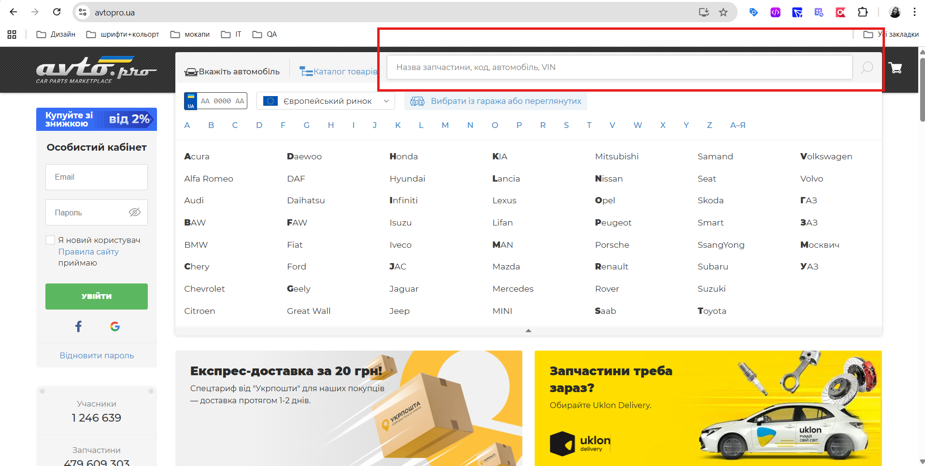
Браузер: Google Chrome Версія 142.0.7444.176

Завдання

- User-story для пошуку на сайті

ID | Опис user-story | Acceptance criteria
US-1 | Як незареєстрований користувач, я хочу вводити назву автозапчастини в поле пошуку, щоб швидко знайти потрібний товар | - Головна сторінка завантажується.  - Поле пошуку відображається у верхній частині сайту.  - Після вводу валідної назви запчастини користувач бачить релевантний результат пошуку.  - Користувач ввів некоректний або невідомий запит, то система не знаходить збігів та відображається повідомлення: “За вашим запитом нічого не знайдено. Спробуйте уточнити запит, або виберіть що-небудь із списку.”
US-2 | Як незареєстрований користувач,  я хочу шукати запчастини за кодом або артикулом,  щоб знайти точну деталь без помилок. | - Користувач вводить повний артикул і система приймає запит.  - Першим у списку результатів має бути точний збіг.  - Користувач вводить лише частину артикулу  і система видає результати з частковим збігом.  - Користувач вводить не валідний артикул і система видає повідомлення: “За вашим запитом нічого не знайдено. Спробуйте уточнити запит, або виберіть що-небудь із списку.”
US-3 | Як незареєстрований користувач,  я хочу мати можливість вводити VIN-код,  щоб знайти всі запчастини, що підходять до мого автомобіля. | - Користувач вводить VIN код довжиною 17 символів і система підтягує в пошуку відповідну марку авто та показує категорії запчастин.  - Користувач вводить VIN код довжиною <17 символів або заборонені букви і система видає повідомлення: “За вашим запитом нічого не знайдено. Спробуйте уточнити запит, або виберіть що-небудь із списку.”
US-4 | Як зареєстрований користувач,  я хочу шукати запчастини з урахуванням моделі автомобіля щоб бачити тільки сумісні деталі. | - Користувач вибирає потрібну модель автомобіля та вказує назву запчастини.  - Система видає релевантний пошук запчасти тільки для цієї моделі.
US-5 | Як зареєстрований користувач,  я хочу бачити список моделей автомобілів по яких я робив пошук раніше. | - Користувач в полі пошука натискає на вкладку: “Вибрати з гаража чи переглянутих” та бачить список автомобілів, по яким роби пошук раніше.  - Користувач може переглянути історію пошуку в меню зліва у вкладці “Гараж”.  - Користувач хоче видалити запит історії, тоді натискає на знак кошика зправа і запит видаляється з історії.
US-6 | Як будь-який користувач,  я хочу отримувати підказки під час введення тексту,  щоб швидко знаходити запчастини. | - В порожнє поле пошуку користувач вводить ≥2 символи, тоді з’являється список підказок.  - Збіги з запитом користувача виділяються в списку підказок жирним шрифтом.  - Коли користувач вводить незвичний текст, тоді з’являється повідомлення “Немає підказок”.
US- | Як будь-який користувач,  я хочу бачити зрозумілі повідомлення у разі помилок,  щоб знати, як діяти далі. | - Якщо сервер не відповідає коли користувач натискає пошук, то система показує повідомлення “Помилка сервера, спробуйте пізніше”.  - Якщо немає підключення до інтернету, коли користувач натискає пошук, тоді з’являється повідомлення “Немає з’єднання”.

- Чек-листи

2.1 Functional Testing
ID | Priority | Test Case Summary
1 | High | Поле пошуку відображається на головній сторінці
2 | High | Ввід тексту в поле пошуку доступне
3 | High | Пошук працює після натискання Enter
4 | Medium | Пошук працює після натискання іконки “лупа”
5 | High | Пошук за назвою товару (наприклад, "Фара ліва") видає коректні результати
6 | High | Пошук за маркою та моделлю автомобіля (наприклад, "BMW X5") видає запчастини, які стосуються вказаної марки.
7 | Medium | Пошук видає коректні результати за артикулом
8 | High | Пошук показує підказки при введенні назви запчастини
9 | Low | Пошук сортує результати, що видає підказка. Наприклад, спочатку відображаються результати зі співпадіннями
10 | High | Пошуковий рядок працює без авторизації на сайті
11 | Medium | Перевірка скидання фільтрів від попереднього пошуку

2.2 Negative Testing

ID | Priority | Test Case Summary
1 | High | Пошук за неіснуючим артикулом
2 | Medium | Пошук при вводі спецсимволів
3 | Low | Пошук при вводі довгого рядка (100+ символів)
4 | Medium | Пошук при вводі випадкових символів
5 | High | Пошук при пустому полі
6 | High | Пошук, що містить лише пробіли

2.3 Usability & Performance

ID | Priority | Test Case Summary
1 | High | Перевірити щоб поле пошуку не виходило за межі екрана
2 | Low | Тестування чутливості до регістру (наприклад, "ФОРСУНКА" чи "форсунка")
3 | Low | Тестування пробілів/дефісів (наприклад, "трубка-паливна" чи  "трубка паливна")
3 | High | Перевірка чи результати відображаються згідно обраної мови інтерфейсу
5 | Medium | Перевірити чи відображається коректний текст у placeholder
6 | Medium | Перевірити чи автопідказки не перекривають інші елементи
7 | Medium | Перевірити швидкості завантаження результатів
8 | High | Пошук відображається на різних пристроях (Desktop, Mobile)

- Дефект репорти
Прикріпляю посилання на дефект репорти в Jira та дублюю скріншоти репортів на випадок якщо не відкриється посилання :
- https://pysankonastys.atlassian.net/browse/TES-10
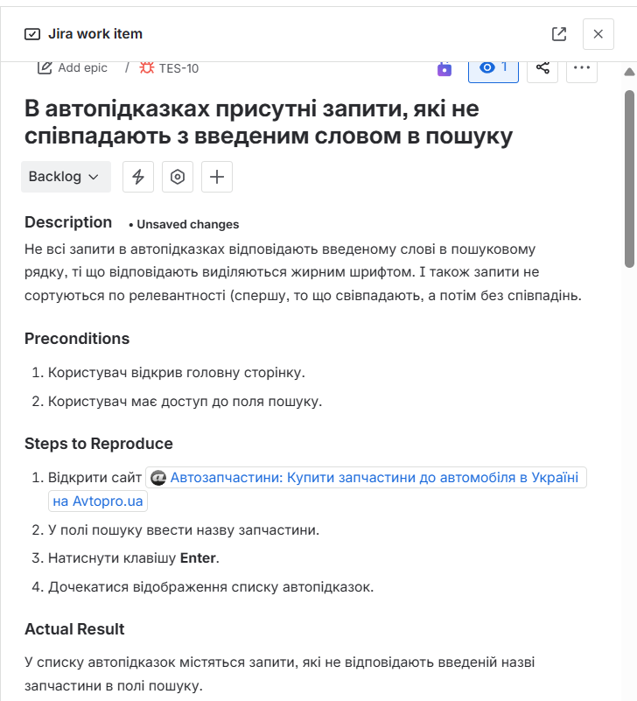
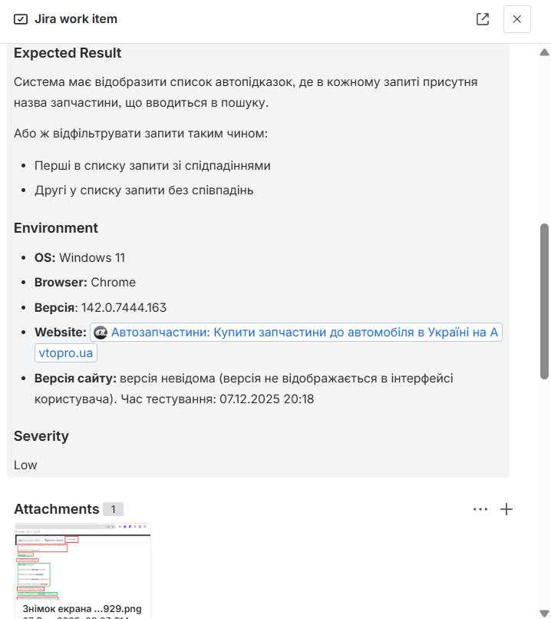
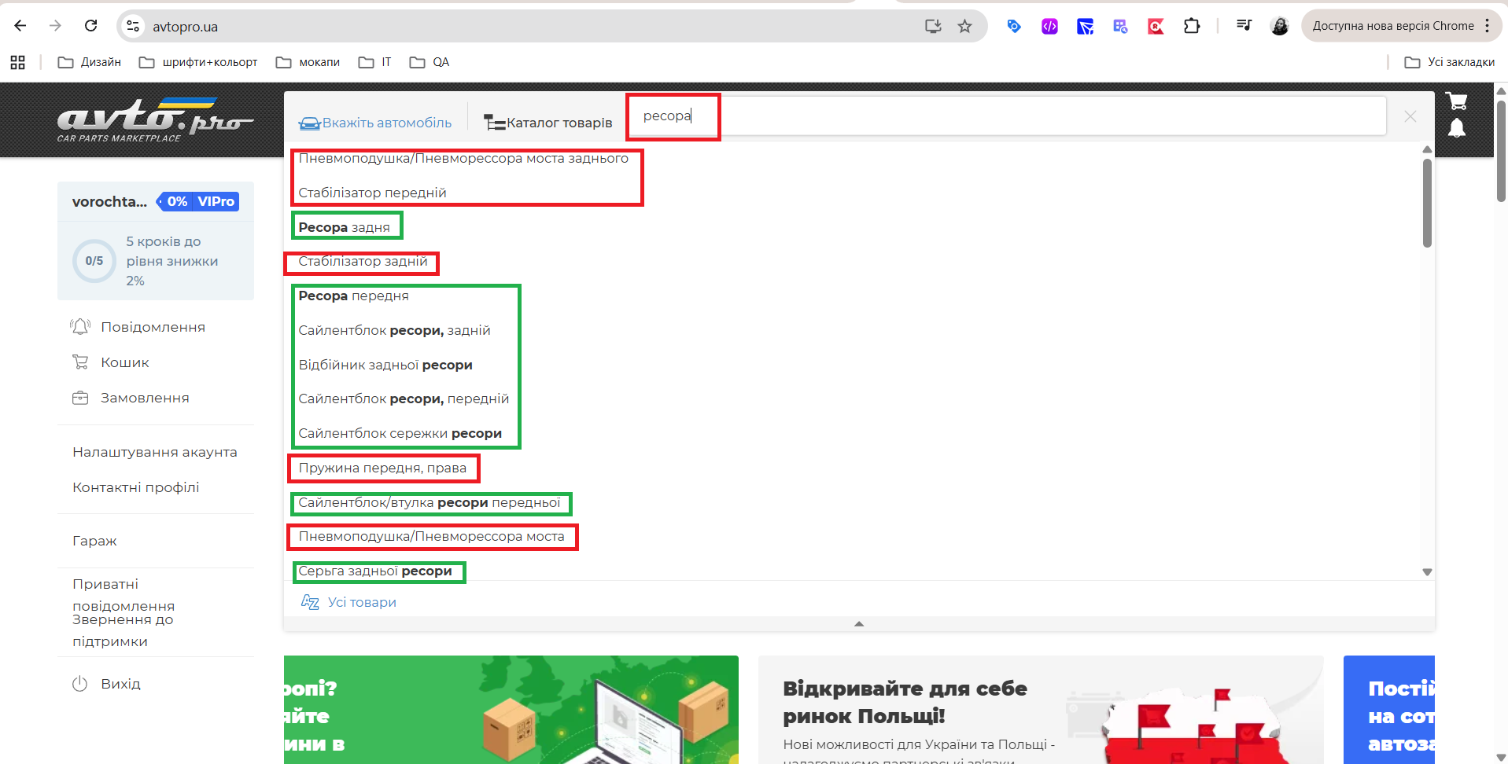
- https://pysankonastys.atlassian.net/browse/TES-13
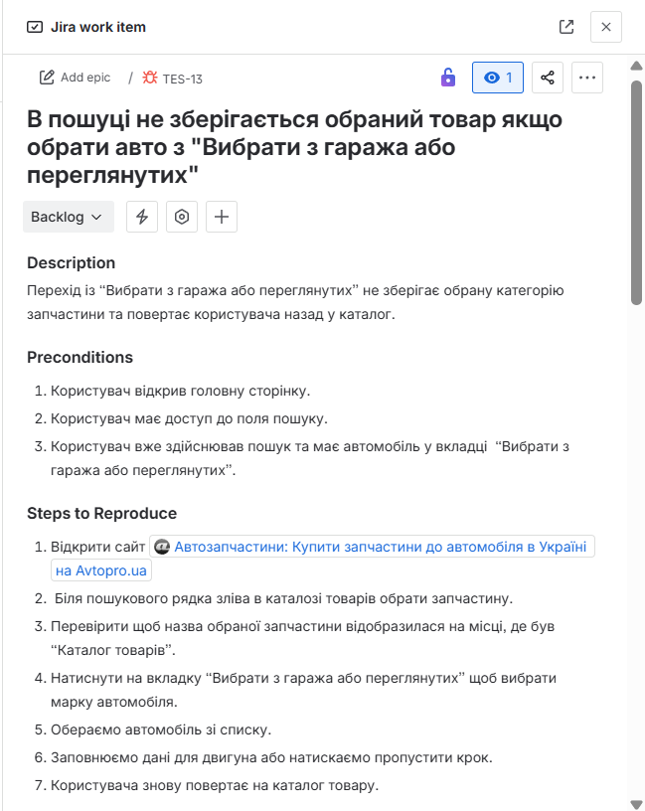
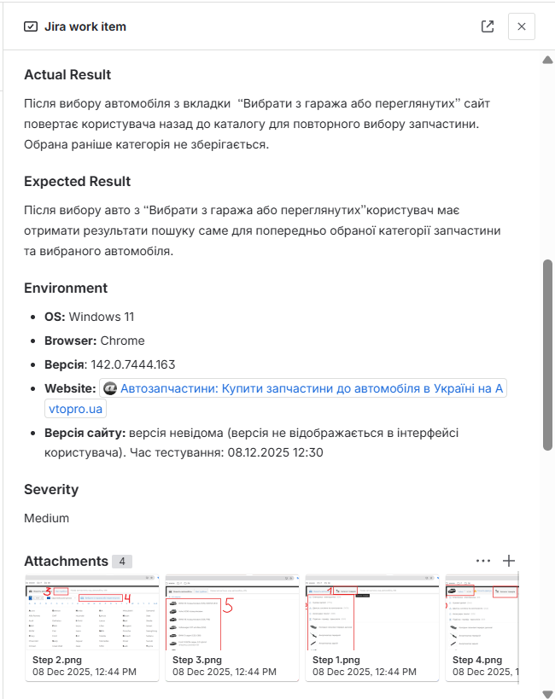

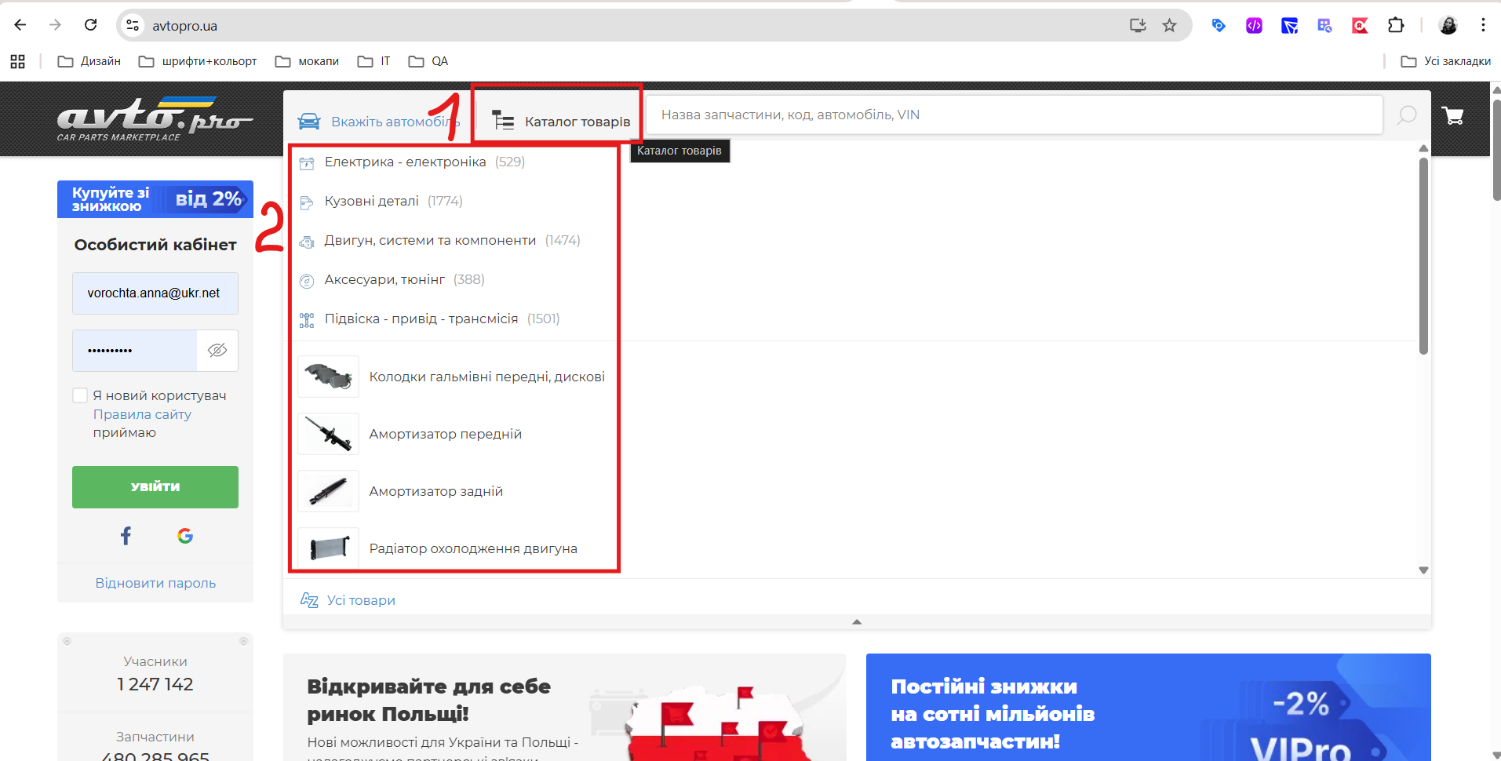
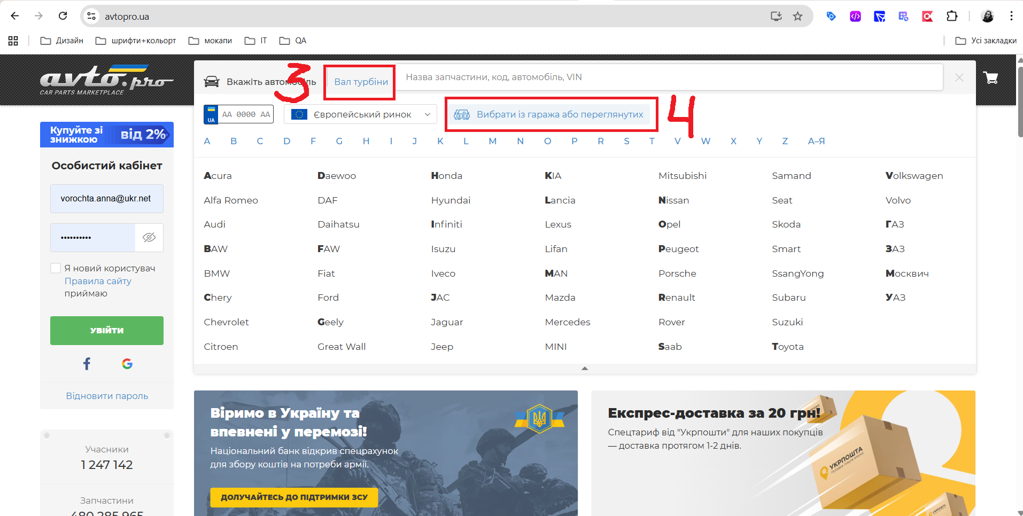
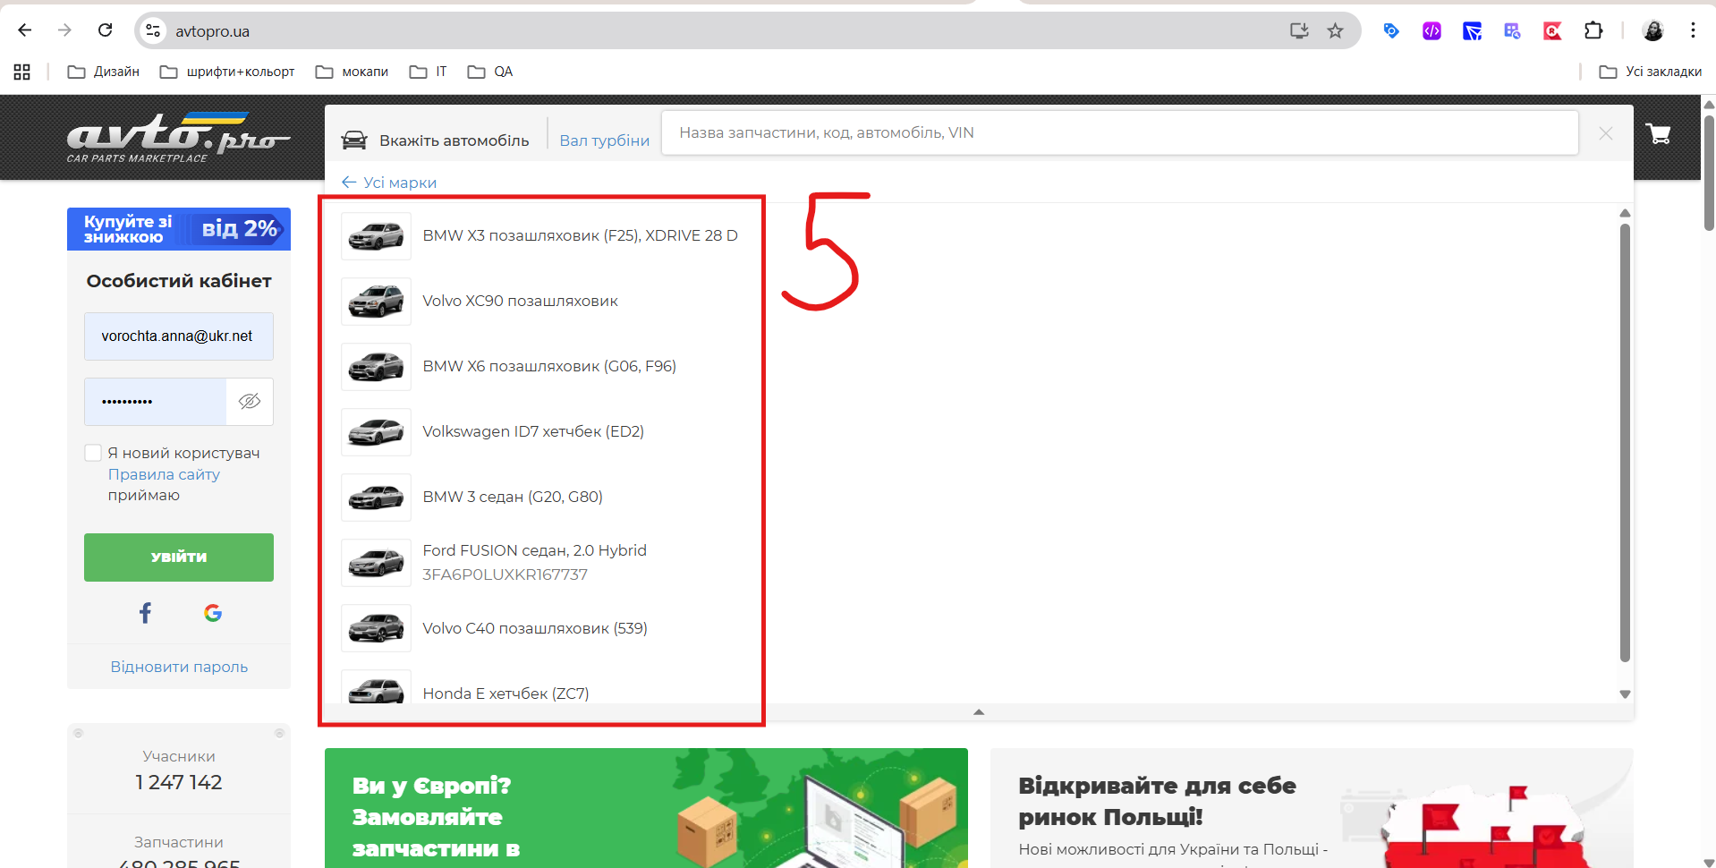
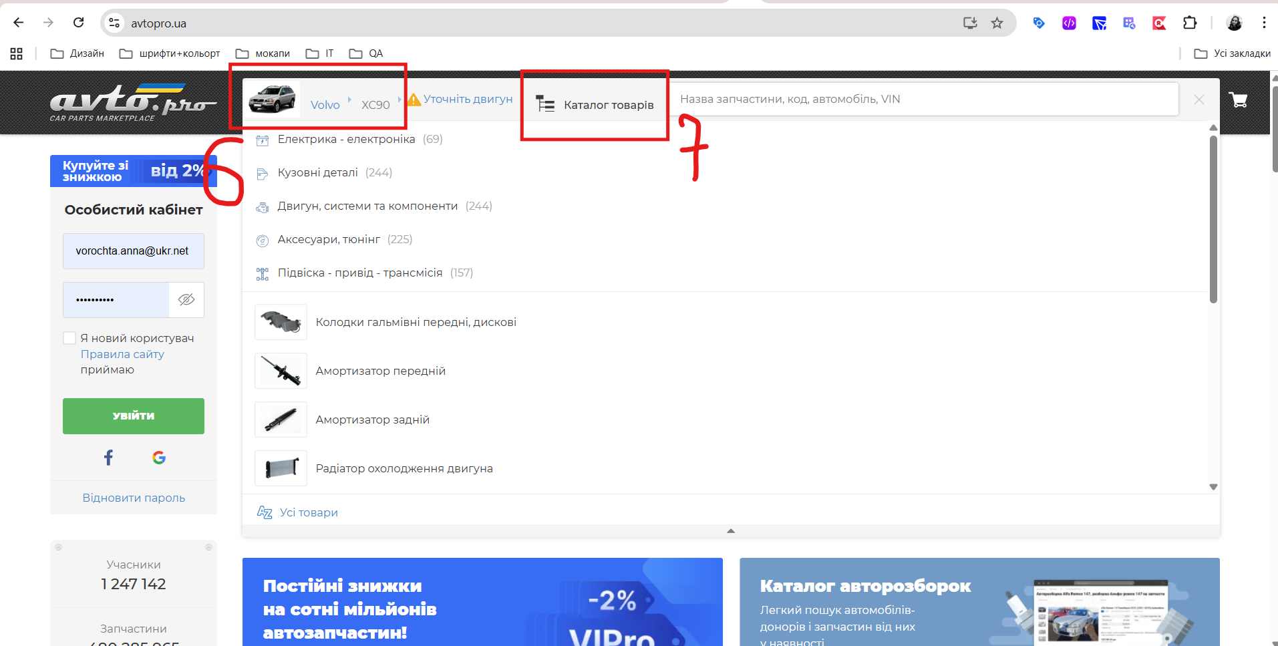

4. Опис процесу тестування

Послідовність тестування:
- Провела спочатку дослідницьке тестування щоб ознайомитися з функціоналом пошукового рядка так як у мене немає доступу до вимог щоб провести аналіз.
- Написала User Stories, щоб зрозуміти очікувану поведінку пошуку з точки зору кінцевого користувача.
- Сформувала чек-лист на а основі User Stories та загальних стандартів тестування пошуку, що охоплює функціональне, негативне тестування та тестування юзабіліті.
- Виконала тестування вручну, з фіксацією фактичного результату. Застосовувала такі види тестування:
  - Smoke Testing: Перевірка базового функціоналу: чи працює пошукове поле, чи повертає коректні результати.
  - Глибинне функціональне тестування: Тестування всіх варіацій введення (артикул, назва, модель, автозаповнення).
  - Негативне тестування: Перевірка стійкості до некоректних або граничних даних (спецсимволи, довгі рядки, пробіли, пустий рядок).
- Реєстрація Багів: Усі знайдені розбіжності між фактичним та очікуваним результатом фіксувалися у форматі Баг-репорту в Jira.

Використані методології:
- Boundary Value Analysis
- Equivalence Partitioning
- Ad-hoc / Exploratory Testing

Використані інструменти:
- Браузер (Google Chrome): Для виконання ручного тестування.
- Google DevTools:
- Bug Tracking System (Jira): Для реєстрації знайдених дефектів.
Використані джерела:
- https://training.qatestlab.com/blog/technical-articles/how-to-test-the-search-on-the-site/
- https://training.qatestlab.com/blog/technical-articles/search-testing-on-e-commerce-sites/
- https://multisearch.io/ua/blog/test-naskilky-vash-poshuk-smart
- https://www.it-notes.wiki/other/what-are-user-stories/
5. Який API Endpoint використовується для пошуку?
- Для пошуку на сайті Avtopro.ua використовується такий API endpoint:
https://avtopro.ua/api/v1/search/query
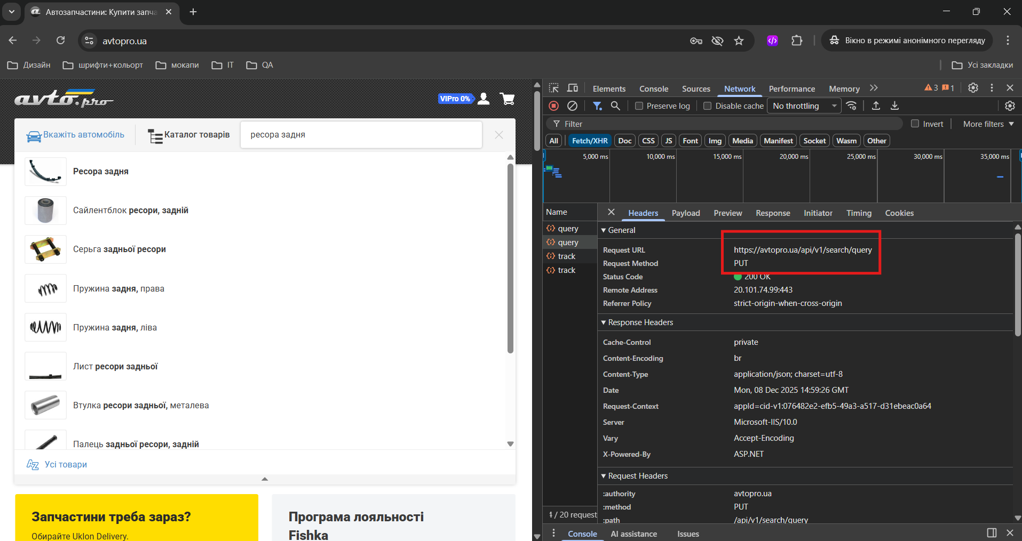
- HTTP Method: PUT
- Параметри запиту знаходяться у тілі запиту — Payload, а не в URL:
